哈弗×Discovery探索生活节全国露营狂欢派对

广 告 主：哈弗品牌
所属行业：汽车
执行时间：2022.05.23-07.10
参选类别：跨界联合营销类
营销背景
疫情当下，在复杂与压力生活中的人们对自然与户外及对自由生活的向往，从而引爆了城市周边露营潮。哈弗深刻洞察这一社会现象，作为全球700万用户的哈弗坚持以用户至上的理念来带领700万用户兑现大家对美好生活的向往，呈现给用户精致的户外生活方式。
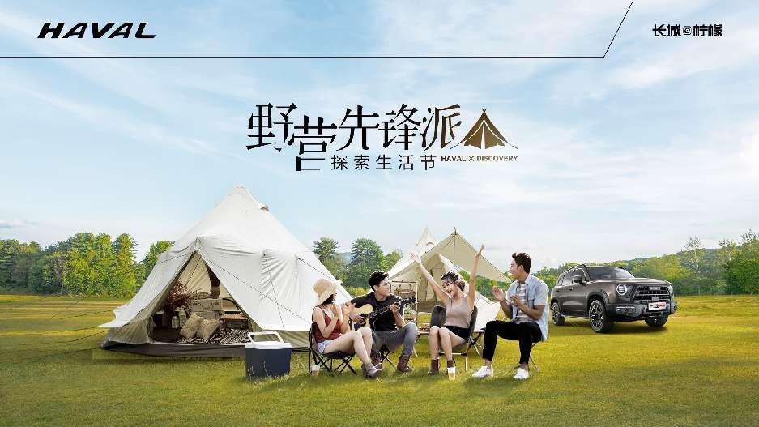
营销目标
- 哈弗X Discovery双方在多维度、多领域开启文化共创、活动共创等多种形式的战略合作，提升品牌形象，助力品牌向上；
- 哈弗大狗追猎版拓展品类需求新赛道，完善狗品类产品矩阵，推动品类进击主流市场地位；
- 以打造用户型企业为愿景，哈弗品牌积极打造用户型品牌，与全球700万用户一起，致力于兑现用户美好生活。
策略与创意
1、策略：
联合国际高影响力Discovery集团，以“野营先锋派”-HAVAL X Discovery 探索生活节，为活动主题，联动全国16城共同打造哈弗露营季活动，卷入全国用户、车主、媒体及区域经销商联动，从线上全网活动开启，区域端、销售终端进行全国性活动承接及北京站活动收官，同步线下露营场景植入，实现品牌调性长效全范围传播，撬动终端用户产生沟通共鸣、提升品牌形象。
2、创意：
（1）露营全面卷入线上，全国经销商联动：联合全国重点媒体，打卡露营场地产出多维内容，联动全国经销商以线上传播流量带动全国多站线下活动热度，为行业创造露营活动新范本；
（2）创新多维内容释放，传递品牌潮流调性：以哈弗野营先锋派露营活动为核心，通过露营攻略、OOTD、调性微视频等多维形式，层层关联展现品牌调性主张；
（3）跨圈达人花式种草，紧握Z世代传播脉络：哈弗野营先锋体验馆王子异加持，产出露营调性大片、视频，红人效应强势吸晴；联动小红书、抖音达人拍摄有调性、质感的户外质感露营大片、短视频，实现社媒霸屏级传播，快速引爆活动的关注度和热度。
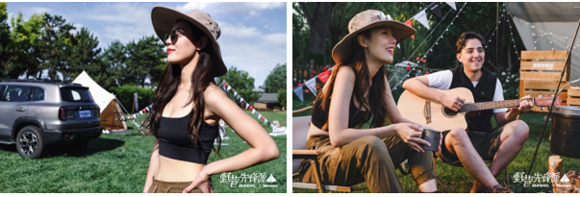
执行过程/媒体表现
1、执行过程：
多维度达人、车主、区域经销商参与活动体验，活动调性场景大片刷屏，海量美图、美景、生活方式释放传播，王子异助推活动热度，展现哈弗户外自然、丰富多元的品牌格调，在社媒有效圈粉。
- 社媒话题建立，打造野营先锋派全网流量池：在人气流量平台，建立#野营先锋派#微博话题，制造社交舆论，引发全网热议，为活动进行前期造势；
- 活动花式预热，制造分享动机：聚焦#野营先锋派#话题，辅以预热海报、态度海报、红人海报、预热稿件等原创创意内容，对活动信息抢先剧透，让用户形成期待感；
- 哈弗露营体验官上线，UGC声量爆发：联合王子异，通过预热海报及ID视频，进行线上传播炒作，带动#野营先锋派#事件热度，以红人合作撬动粉丝圈层，为活动收割大批流量关注。
2、媒体表现：
- 哈弗野营先锋体验官王子异：作为新晋先锋小生，经得起舞台上闪耀的灯光，也心怀天空中纯粹的星光，符合本次全国露营活动的调性，哈弗携手王子异，追寻精致的生活方式，与700万用户兑现对美好生活的向往，一起回归真实，一起放归自然，于山河中找回自己，于星空下尽情自由；
- 聚焦小红书、抖音平台：针对当代青年在社媒种草的心里洞察，合作两大流量平台户外、时尚等多维达人，通过活动体验、自驾拍摄等进行以“野营先锋派”为核心的多元素材产出，以达人单点合作撬动多元圈层粉丝卷入，持续扩大话题事件流量池。
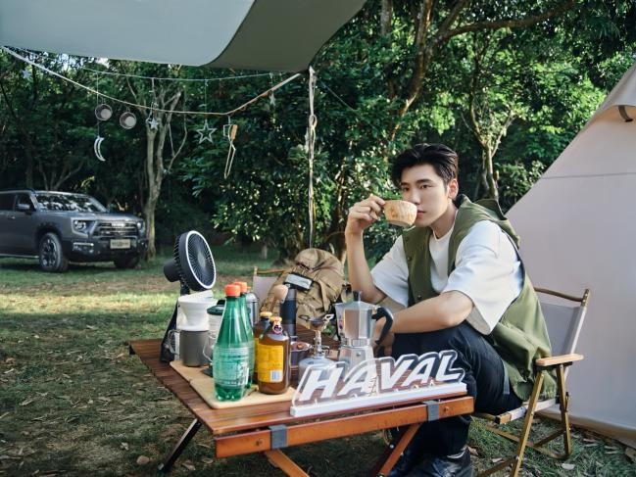

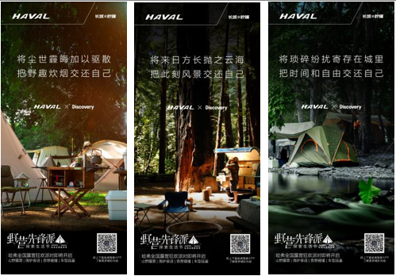
营销效果与市场反馈
- 品牌主导重点打造双方联名户外露营主题传播，区域承接品牌下延活动，同时全国经销商进行露营活动延续，撬动用户关注，提升品牌形象的社会级话题；
- 通过场景搭建植入、邀约行业媒体、小红书、抖音达人、哈弗智家等私域主播打卡扩散，扩圈层传播品牌露营活动，实现品牌调性出圈，话题全方位扩散，提升品牌势能和传播声量；
- 围绕“野营先锋派”-HAVAL X Discovery 探索生活节主题活动产出调性素材，同时联动王子异与哈弗大狗追猎版拍摄质感大片与调性视频，带动车型与品牌传播声量；#野营先锋派#话题累计曝光量1000万+，讨论量1.5万+。
